Управа района Выхино-Жулебино города Москвы
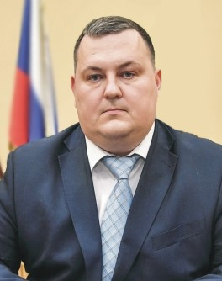
Никитин Сергей Владимирович
Глава управы района Выхино-Жулебино города Москвы
8 (495) 372-01-74
Комиссия по делам несовершеннолетних и защите их прав
Служба по обеспечению режима секретности и мобилизационной подготовке
Юридическая служба

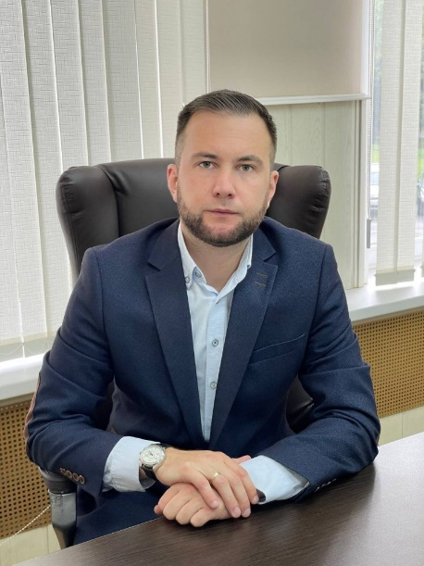

Холоня Юрий Викторович
Заместитель главы управы по работе с населением
8 (495) 372-01-74
Служба по работе со служебной корреспонденцией, письмами граждан, организации приема населения и материально-технического обеспечения
8(495)376-05-66
Отдел по взаимодействию с населением
Организационный отдел
8(495)657-76-40



Пачкория Анна Аркадиевна
Заместитель главы управы по вопросам экономики, торговли и услуг
8 (495) 372-01-74
Отдел бухгалтерского учета, организации и проведения конкурсов и аукционов
Отдел по вопросам торговли и услуг

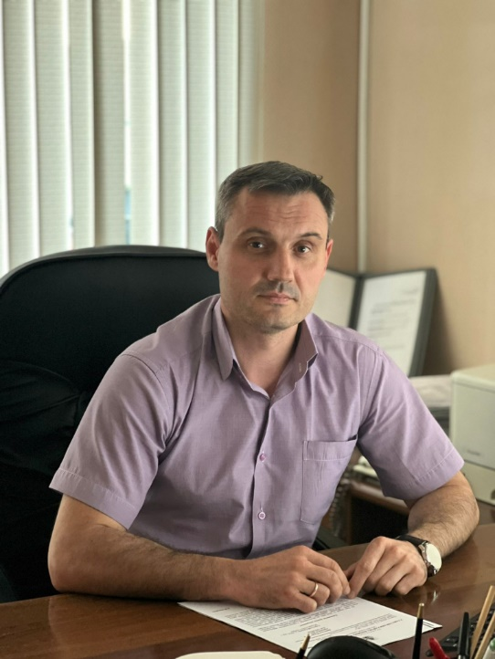

Левкин Андрей Александрович
Первый заместитель главы управы по вопросам ЖКХиБ
8 (495) 372-01-74
Отдел по вопросам строительства, имущественно-земельных отношений и транспорта
Отдел по вопросам жилищно-коммунального хозяйства и благоустройства

ГБУ «Жилищник Выхино» района Выхино-Жулебино
Директор: Дивин Александр Сергеевич
109145, ул. Привольная, 5-5
8(495) 705-04-75
Сайт http://vyhino.uvaogbu.ru/
Адрес электронной почты vh@puvao.mos.ru

ГКУ «Инженерная служба района Выхино»
Руководитель: Вольнов Валерий Михайлович
109444, г. Москва, ул. Ташкентская, 21-1
8(495)376-55-20
ГКУ «Инженерная служба района Жулебино»
109145, г. Москва, ул. Маршала Полубоярова, 14
8(495)706-44-53

